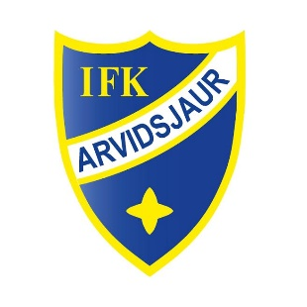
En nuestro equipo ...
... Mostramos respeto por el otro y nuestras reglas comunes
... Fomenta, apoya y honestos con los demás
... Nos ajustamos veces y anuncia la cancelación en el tiempo como sea posible
... Tenemos un correcto comportamiento dentro y fuera del campo
... Nos estamos preparando siempre con cuidado
... Tren, jugar y realizar todas las actividades enfocado y disciplinado con el objetivo de tratar de llevar a cabo todo lo posible
... Vemos oportunidades no problemas
... Nos atrevemos un poco más
... Estamos jugando para el equipo
... Nunca nos damos por vencidos
... Resolvemos conflictos directamente
... Todo el mundo puede decir lo que piensan
..., Nos exigen mucho de unos a otros
... Nos divertimos
... Todos los jugadores y dirigentes un papel vital

